Доклад « Нравственное – патриотическое воспитание через подвижную игру в ДОУ»

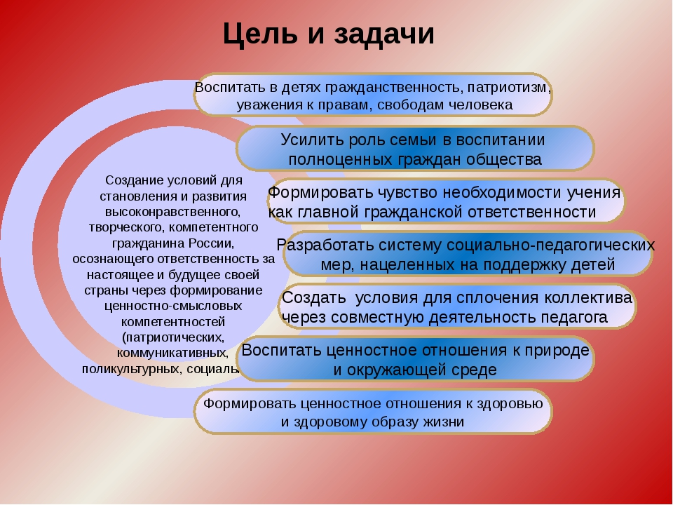

Основа формирования будущей личности – это гармоничное развитие ребенка дошкольного возраста.
Одной из главных основ гармоничного развития личности является нравственно – патриотическое воспитание дошкольника.
В свою очередь нравственно-патриотическое воспитание можно разделить на отдельные две части объединенных принципами и задачами:-
Нравственное воспитание - подразумевает воспитание дружбы между самими детьми, обучения совместным играм и труду, педагог учит заниматься сообща; помогать друг другу и толерантно относится к сверстникам ; стремлению радовать старших хорошими поступками.
Сюда же мы относим воспитание уважительного отношения к окружающему миру и людям; заботливое отношение к младшим и пожилым людям, с удовольствием помогать им; атак же развитие самостоятельности и волевых качеств, таких как, умение ограничивать свои желания и расширять возможности самостоятельности, преодолевать препятствия, подчиняться требованиям взрослых и выполнять установленные правила и нормы поведения в обществе, в своих поступках следовать положительному примеру. - патриотическое воспитание – подразумевает формирование самооценки своих действий и поступков, доброжелательная оценка поступков других людей, умение спокойно отстаивать свое мнение, обогащение словаря формулами словесной вежливости, желание познавать культуру своего народа и страны, а так же бережное отношение к традициям и жизни своей малой и большой Родины, а так же воспитание уважительного отношения к культуре других народов.
Важным средством нравственно-патриотического воспитания является приобщение детей к традициям своей страны и малой Родины.
С младенчества ребенок должен слышит не только родную речь в семье, но и колыбельные песни матери, ее сказки, которые должны открывать ему окно в мир, эмоционально окрашивать его детство, вселять надежду и веру в добро. Слушая сказку, ребенок начинает любить то, что любит его народ. Сказки, пословицы, поговорки, народные подвижные игры формируют начало любви к своему народу, к своей малой Родине к своей стране - России.
Одним из важным компонентом воспитания нравственно-патриотических качеств является народная подвижная игра.
Игра является естественным спутником жизни ребенка, источником радостных эмоций, обладающий великой воспитательной силой.
Поэтому в работе инструктора по физкультуре использую разнообразные подвижные игры, как русские народные , так и народностей Дальнего востока
Основой всех этих игр является воспитание нравственно-патриотических качеств дошкольника. В любой игре ребенок активно переосмысливает накопленный нравственный и социальный опыт; в игре каждому из детей приходится добровольно отказаться от своих собственных желаний и согласовывать свои замыслы и идеи с другими участниками игры, договариваться о совместных действиях, подчиняться правилам игры, сдерживать свои эмоции и преодолевать разнообразные игровые трудности. Игра учит справедливо оценивать собственные силы и результаты, а так же силы и результаты товарищей по игре.
В этих играх отражается образ жизни людей, их труд и быт, национальные устои, представления о чести, смелости и мужестве, желание обладать силой, ловкостью и выносливостью, проявлять смекалку, выдержку и находчивость. Радость движения сочетается с нравственно-духовным обогащением детей. Особенность народных игр в том, что они, имея нравственно-патриотическую основу, учат дошкольника обретать гармонию с окружающим миром. У ребят формируется устойчивое, заинтересованное и уважительное отношение к культуре родной страны, создается эмоционально положительная основа для развития патриотических чувств.
Перед самой игрой я обязательно рассказываю об изначальной культуре и быте того или иного народа, все зависит от того, игру какой народности мы начинаем играть. В народных играх развивается сообразительность, умение самостоятельно решать поставленную задачу, согласовывать свои действия с действиями ведущего и других участников игры.
Но за последние годы в нашем обществе произошли значительные изменения в экономике и политике, повлекшие за собой ряд негативных явлений, одним из которых является некоторое разрушение традиционно хороших отношений между народами, населяющими нашу страну, ухудшение межнациональных отношений. И здесь на помощь приходит подвижная народная игра, как одно из средств социально – нравственного воспитания детей. Ребенок, не разбирается в политических или социально экономических противоречиях и спорах, для него важно любить свою семью, свой родной город, дружить со сверстниками, а сверстники это дети разных национальностей. Именно поэтому нравственно – патриотическое воспитание детей нужно начинать в раннем возрасте. И лучше всего это делать посредством подвижной игры. Потому, что игра естественный спутник жизни ребёнка, его источник радостных эмоций обладающий великой воспитательной силой.

Один раз в месяц я провожу занятия, построенные на народной игре и ли играх-эстафетах с использованием народного компонента. Опыт работы показывает , что такие занятия вызывают у детей чувство радости, море положительных эмоций, дарят им яркие мгновения чудесного человеческого общения, и также несут обучающий момент – дети непринужденно совершенствуют навыки движений и коммуникативность.
Часто дети, которые по своей природе нерешительны, скованны в подвижной игре раскрывают свои скрытые таланты, проявляют свои способности.
Игра для ребенка является дверцей открывающей мир другого народа, его традиций и накопленного опыта.
Я придаю большое значение игре, так как считаю, что она является не только отражением жизни , но и развивает физические качества дошкольника.
Одно из ведущих мест в подвижной игре я считаю слова. Они являются как бы игровой прелюдией, дают возможность быстро организовать игроков, настроить их на игру, безоговорочно и точно выполнять правила, но и в тоже время развивают речь ребенка, память и мышление..
Познакомить детей с культурным наследием народностей нашего края, почувствовать себя причастным к его истории поможет детям подвижная народная игра, народный фольклор.
К концу дошкольного возраста у детей должна быть сформирована элементарная способность к ориентировке в окружающей обстановке. Она определяется умением ребенка правильно оценить обстановку, уметь понять настроение и состояние людей и выбрать соответствующую линию поведения.
Не менее важной формой работы в развитии нравственно-патриотических качеств дошкольника являются досуги, развлечения, праздники и другие мероприятия,
В нашем саду проводятся множество народных праздников в соответствии с народным русским календарем, такие, как «Осенний конный праздник», «Капустные вечерки», «Мушкин праздник»-эти праздники пришли к нас вмести с историей русского народа.
Вмести с этим мы не забываем о том мести, где мы живем, о нашей малой родине Хабаровске, проводя развлечения построенных на эпосе коренного народа Дальнего востока.
Именно светлые воспоминания детства во многом помогают человеку во взрослой жизни. Известно, что дети от природы наделены неординарными способностями, поэтому так необходимо создание максимально благоприятных условий для их развития.
Праздники дают возможность в процессе их подготовки объединить весь коллектив детского сада (детей и взрослых), а также родителей воспитанников ДОУ.
Итак, народные праздники, как совместная деятельность дошкольников, оказывают большое влияние на усвоение детьми нравственно-патриотического поведения. Огромное значение в формировании социально нравственных качеств дошкольников играет использование на занятиях физической культурой -игры – эстафеты. Благодаря играм-эстафетам у детей формируются такие качества, как: чувство коллективизма, стремление к победе, взаимопонимание и взаимовыручка, дружба, слаженность действий, ответственность, и др

